TP : cinématique du point

Capacités exigibles
Établir les coordonnées cartésiennes des vecteurs vitesse et accélération à partir des coordonnées du vecteur position et/ou du vecteur vitesse
Citer et exploiter les expressions des coordonnées des vecteurs vitesse et accélération dans le repère de Frenet, dans le cas d’un mouvement circulaire.
Caractériser le vecteur accélération pour les mouvements suivants : rectiligne, rectiligne uniforme, rectiligne uniformément accéléré, circulaire, circulaire uniforme
Capacités expérimentales
Réaliser et/ou exploiter une vidéo ou une chronophotographie pour déterminer les coordonnées du vecteur position en fonction du temps et en déduire les coordonnées approchées ou les représentations des vecteurs vitesse et accélération.
Capacité numérique
Représenter, à l’aide d’un langage de programmation, des vecteurs accélération d’un point lors d'un mouvement.

Qu’est-ce que la cinématique ?

- Mouvement d’une trottinette

Lors d’un déplacement en trottinette, la vitesse est modifiée pour éviter certains obstacles. Cette grandeur physique est représentée par un vecteur. Comment l’étudier et la représenter ? Qu’en est-il de l’accélération ?

Document 1 : Positions successives d’un point du guidon d’une trottinette
(La jeune fille à son bras situé à 1,50 m du sol).

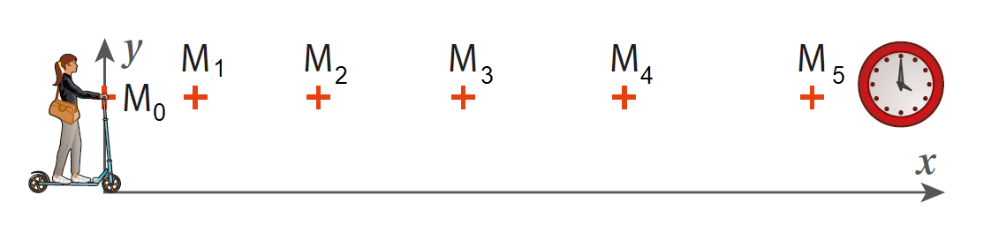
O

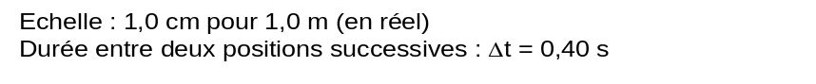

Document 2 : Notion de vitesse instantanée

C’est la vitesse indiquée par le compteur d’une voiture par exemple.
C’est la vitesse à un instant donné, ce qui revient à calculer la vitesse moyenne sur une durée ou un intervalle de temps très court.

Document 3 : Calcul de la vitesse instantanée en un point

Pour calculer la valeur de la vitesse en un point A₁,
- on mesure la longueur entre les points A₁ et A₂, notée A₁A₂ sur l’enregistrement,
- on utilise l’échelle pour calculer la longueur réelle,
- on calcule la vitesse au point A₁ :
V₁ = $\frac{A_{1}A_{2}}{∆t}$ avec A₁A₂ la distance parcourue pendant la durée très courte Δt.

Document 4 : Représentation du vecteur vitesse $\vec{v_{1}}$ au point A₁
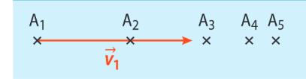
Pour représenter le vecteur vitesse $\vec{v_{1}}$ :
- son origine : le point A₁,
- sa direction : la droite (A₁A₂),
- sa longueur : proportionnelle à la valeur de la vitesse. Il faut choisir une échelle,
- son sens : celui du mouvement donc ici de A₁ vers A₂.

Document 5 : Le vecteur accélération et son tracé
Le vecteur accélération moyenne $\vec{\text{a}}$_{i} au point M_{i} à l’instant t_{i} peut être déterminé à partir des vecteurs vitesse $\vec{\text{v}}$_{i+1} et $\vec{\text{v}}$_{i} aux instants t_{i+1} et t_{i} : on note 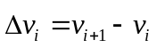et 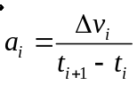 $\text{.}$ Ainsi par exemple, 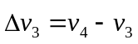au point M₃ et 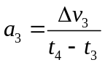

- Etude analytique (S’approprier) (environ 20 min)
- Quel est le système étudié ?

- Dans quel référentiel étudie-t-on le mouvement ?

- Comment peut-on qualifier le mouvement du point du guidon de la trottinette ?

- A l’aide du document 1, compléter le tableau suivant :
 | M₀ | M₁ | M₂ | M₃ | M₄ | M₅
x(m)
y(m)
- Que représentent x(m) et y(m) ?

5- Calculer les valeurs des vitesses V₀, V₁, V₂, V₃ et V₄ en utilisant le document 3.

6 - Que peut-on dire sur la valeur des vitesses ? Conclure sur la nature du mouvement.

7- Représenter les vecteurs vitesse$\vec{V_{0}} ,$ $\vec{V_{1}}$, $\vec{V_{2}} , \vec{V_{3}}$et $\vec{V_{4}}$ respectivement aux points M₀, M₁, M₂, M₃ et M₄ en adoptant l’échelle 1 cm pour 1m.s⁻¹.
8- Calculer la valeur de l’accélération aux points M₁, M₂, M₃. Que constatez-vous ?

9- Conclure quant au type de mouvement de la trottinette.

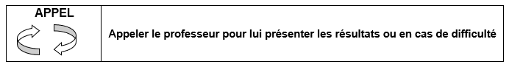

- Etude numérique : simulation sous Python (Analyser) (environ 25min)

Ouvrir le logiciel EduPython

- Copier le contenu du programme N°1 ci-dessous, compléter les lignes rouges et exécuter le programme.

from matplotlib.pyplot import *
#Pointage des positions d’un objet toutes les 0,40 s
dt =……………….
x = [………………………………………………………… ]
y = [………………………………………………………… ]
#Affichage
plot(x,y,'r-o')
grid(True)
xlabel(" Position x (m) ")
ylabel("position y (m) ")
title(" Trajectoire d'un point du guidon d'une trottinette ")
show()

Que réalise ce programme ?

2- Copier le contenu du programme N°2 ci-dessous, compléter les lignes rouges et exécuter le programme.

from matplotlib.pyplot import *
from scipy import *
# Création de la fonction permettant de tracer un vecteur vitesse
def vecteur_vitesse(x, y, dt, i) :
vx = ……………………………… # attention à bien respecter l'indentation
vy = ………………………………. # attention à bien respecter l'indentation
quiver(x[i], y[i], vx, vy, scale_units='xy',angles='xy',color='blue',width=0.008,scale=4) # attention à bien respecter l'indentation
text(x[i]+0.20,y[i]+0.050,r"$\vec{v}$"+str(i),color="blue") #permet d'afficher le nom à côté du vecteur
vitesse = sqrt(((x[i+1]-x[i])/(dt))**2 +((y[i+1]-y[i])/(dt))**2) # Calcul de la vitesse au point i
print("A la position",i, " la vitesse est de",round(vitesse,1), "m/s")
#Pointage des positions d’un objet toutes les 0.4 s
dt =………….
x = [ …………………………….. ]
y = [ …………………………….. ]
#Affichage
plot(x, y, 'ro')
vecteur_vitesse(x, y, dt,0) #tracé du vecteur vitesse au point M0
vecteur_vitesse( )#tracé du vecteur vitesse au point M1
vecteur_vitesse( )#tracé du vecteur vitesse au point M2
vecteur_vitesse( )#tracé du vecteur vitesse au point M3
vecteur_vitesse( ) #tracé du vecteur vitesse au point M4
ylim(0, 6) #Donne les limites de l'axe des ordonnées
xlim(-1,10)
grid(True)
xlabel(" Position x ")
ylabel(" Position y ")
title("tracé des vecteurs vitesses ")
show()

Que réalise ce programme ?

Noter ici les valeurs calculées par le programme ainsi que l’allure du graphe obtenu.

Ces valeurs sont-elles cohérentes avec celles calculées dans la partie A ?

Comment peut-on qualifier le mouvement ?

- Copier le contenu du programme N°3 ci-dessous, compléter les lignes rouges et exécuter le programme.

import matplotlib.pyplot as plt
x = [0, 1.35, 3.3, 5.6, 8.2, 11.1]
t = [0,0.4,0.8,1.2,1.6,2]
vx = […,…,…,…,…,8.1]
nb_pas = len(t)-1
ech_v = 0.6 # échelle des vecteurs
plt.title("Vecteurs accélérations du mouvement rectiligne",color='green',fontsize=12) # titre au graphe avec couleur et taille de police
plt.xlabel('x (m)', color='grey')# titre à l’axe des abscisses
plt.ylabel('y (m)', color='grey')
for i in range(1, nb_pas):
plt.axis([0,10,0,0.2]) # impose les valeurs min et max sur l’axe des abscisses et des ordonnées
Dt = 0.4
acceleration = ………………………………………. # Calcul de l'accélération au point i
print("A la position",i, " l'accélération est de",round(acceleration,1), "m/s2")
plt.arrow(x[i], 0.1, acceleration*ech_v, 0*ech_v, head_width = 0.005, \
head_length = 0.05 , length_includes_head = True, color="g" )
plt.pause(Dt)
plt.plot(x[i], 0.1,"ro")
plt.show()

Que réalise ce programme ?

Noter ici les valeurs calculées par le programme ainsi que l’allure du graphe obtenu

Comment peut on qualifier le mouvement à la vue de son accélération ?

Est-ce cohérant avec les calculs effectués dans la partie A ?

- Mouvement d’un rafale (S’approprier – valider) (environ 35min)
Document 1 : Catapultage d’un Rafale Marine

Le Rafale Marine est un avion de combat développé par le constructeur français Dassault Aviation, pour les opérations menées à partir de porte-avions. Le catapultage est un dispositif utilisé pour donner à l’avion la vitesse nécessaire à son décollage du porte-avions.
Le porte-avions Charles-de-Gaulle dispose de catapultes à vapeur : on injecte de la vapeur sous pression dans un tube se trouvant sous le pont d'envol du porte-avions. Dans ce tube se trouve une pièce métallique mobile dont une partie, le sabot, dépasse au-dessus du pont. L'avion à catapulter est accroché au sabot et la vapeur sous pression propulse l’avion.

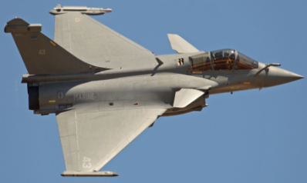

Document 2 : caractéristiques du rafale

La piste oblique du Charles-De-Gaulle est longue de 203 mètres. Elle est équipée de trois brins d'arrêt pour les appontages. Le porte-avions dispose en outre de deux catapultes à vapeur, de conception américaine, de 75 mètres de long, l'une sur la piste oblique et l'autre sur la piste axiale. Celles-ci sont adaptées du modèle américain de 90 mètres, qui équipe les porte-avions lourds de l'US Navy. Un avion est catapulté en une seconde à 160 nœuds avec une accélération de 3 g.

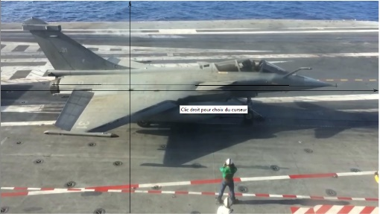
Document 3 : tutoriel pour réaliser un pointage vidéo

https://www.youtube.com/watch?v=dIjjE47zrJE

- A l’aide du document 3, réalisez le pointage du mouvement de décollage du rafale sous REGRESSI.
- Tracez les vecteurs vitesse et accélération
- Comment peut-on qualifier le mouvement ?

- Sachant que l’expression théorique de la vitesse en fonction du temps est du type v(t)=a t +b avec a l’accélération moyenne du rafale, tracer la courbe v=f(t) et déterminer la valeur de l’accélération moyenne du rafale d’après votre pointage.

- A l’aide du document 2, calculer l’accélération moyenne de l’avion et la comparer avec celle de votre modélisation. Conclure sur la cohérence.

- Mouvement d’une centrifugeuse (Réaliser) (environ 35min)

Document 1 : centrifugeuse humaine
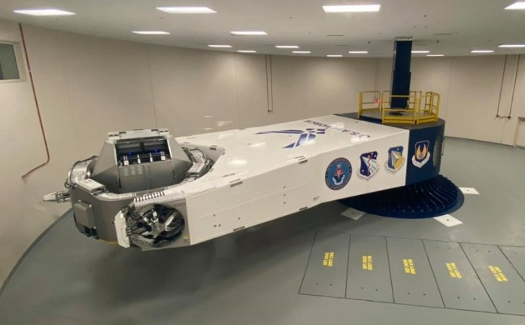
Une centrifugeuse humaine est un appareil destiné à simuler l’énorme accélération ressentie par les spationautes lors du décollage des fusées. Das des salles dédiées, la cabine distante de 10m de l’axe de rotation, peut atteindre des vitesses vertigineuses.
La première phase du mouvement consiste à amener progressivement la cabine d’une vitesse nulle à une vitesse v. L’accélération a ressentie par l’astronaute peut alors être très forte, jusqu’à 10 fois la valeur de l’accélération de pesanteur g = 9,81 m.s⁻².

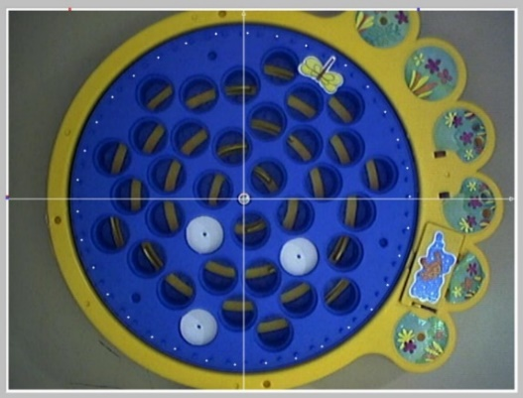
Document 2 : caractéristique du jouet simulant la centrifugeuse

Il s’agit d’un jouet effectuant un mouvement de rotation.
Le diamètre réel du disque bleu est de 23 cm.

- Réaliser le pointage de ce mouvement de rotation en choisissant la queue du papillon avec le logiciel REGRESSI.
Vous placerez l’origine du repère au centre du jeu et choisirez un axe ascendant vers la droite.

- Affichez l’équation de la trajectoire et tracez les vecteurs vitesses et accélération.

APPEL | Appeler le professeur pour lui présenter les résultats ou en cas de difficulté

- Conclure quant au type de mouvement étudié.

- Créer sous Regressi la grandeur calculée 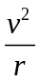 (avec r le rayon du cercle en mètre). Vous appellerez cette grandeur « u » sous Regressi.

- Affichez sur un même graphique les courbes a=f(t) et =f(t).
Que peut-on en conclure ?

- En déduire la vitesse de la cabine de la centrifugeuse humaine lors des entrainements des spationautes.

- Conclusion : caractériser les vecteurs vitesse et accélération pour un mouvement circulaire uniforme.

